手机应用程序开发

E 1 Hello World in Android

组号：1
组员：何文斌
组长：何文斌
报告撰写人：何文斌
报告撰写时间：2014/09/13

组员分工

学号 | 姓名 | 角色/分工 | 完成度
SA14226436 | 何文斌 | 组长/设计与实现 | 100%

主题概述
本次作业主要内容是创建一个SCOS工程实现Logo图案的正确显示。具体内容包括1、Android环境搭建；2、在src包下创建es.source.code.activity子包；3、在es.source.code.activity下定义SCOSEntry的Activity类，并将该类设置为SCOS的入口；4使用ImageView嵌入Logo图片；5、编译运行并正确显示Logo；6、打包发布为SCOS1.0.apk。

假设
本次试验试验环境为：
- 集成开发环境采用Eclipse；
- 硬件运行设备采用华为U9500。

实现或证明
详细实现过程：
1、根据《hello world in android帮助附件.pdf》创建一个新工程，工程命名为SCOS。
在src包下添加es.source.code.activity子包，在es.source.code.activity下创建一个SCOSEntry的类。删除原工程默认的子包com.example.helloworld。创建后如下图所示：
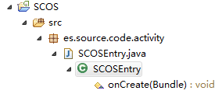
2、参考原MainActivity类编写SCOSEntry类，编写后代码如下图所示，其中将R.layout.activity_main改为R.layout.entry。
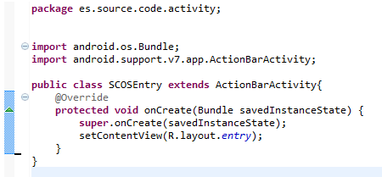
3、在AndroidManifest.xml中修改程序入口，修改位置如下图红色箭头所示。
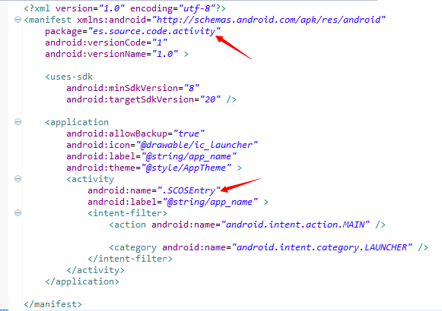
4、在res/drawable-hdpi目录中导入本地制作好的Logo图片logo_v3.png，导入后如下图所示：
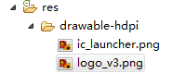
其中logo_v3图片如下图所示：

5、在res/layout下面创建entry.xml作为SCOS的新视图定义，如下图所示：
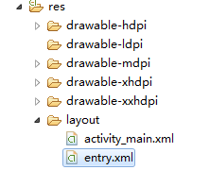
6、使用ImageView嵌入logo图片，嵌入后显示如下：
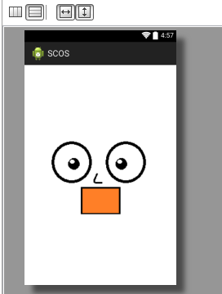
7、将工程打包成SCOS1.0.apk并放置于手机中运行，手机运行结果如下图：
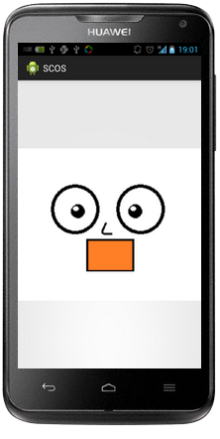

结论
本次试验是第一次使用Eclipse进行Android APP开发，对于开发环境及Android工程目录结构不熟悉，所以在开发过程中遇到较多问题。主要遇到问题如下：
- 程序入口设置，一开始并未删除com.example.helloworld包，当改变程序入口后发现com.example.helloworld包报错。所以通过将com.example.helloworld包删除解决。
- 创建SCOSEntry类时一开始类的内容为空，所以程序运行时没有反应，后来通过参考MainActivity类的构建方式，对SCOSEntry类进行基本架构搭建，并修改类中方法调用的视图，使得程序可以正确运行。
- 对于Android目录结构不了解，所以不知道如何将logo图片导入工程中，通过查找网上资料了解res目录及其各个子目录作用了解了logo图片应该存放的位置，并将其导入。
通过本次试验，熟悉了Android开发的一个基本流程，了解了Android工程各级目录的作用，为后面的更复杂的内容的学习初步累积了经验。

参考文献
1、《hello world in android帮助附件.pdf》
2、《Android中各级目录的作用》——百度文库文档
3、《AndroidManifest.xml文件结构说明》——博客地址：http://blog.csdn.net/alley_zhang/article/details/5721376

